Prénom : ………………………… | Date : ……………………………..……………………

 | ROULE GALETTE (05-1)

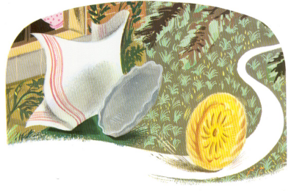
1./ Complète le texte avec les mots manquants :

galette |  | vieille |  | chemin |  | jardin
 | fenêtre |  | fenêtre |  | galette

Et la vieille pose la galette sur la fenêtre. Au

bout d’un moment la galette commence à s’ennuyer. Tout

doucement elle se laisse glisser du rebord de la fenêtre ,

tombe dans le jardin et continue son chemin .

2./ Entoure le mot correspondant au dessin :

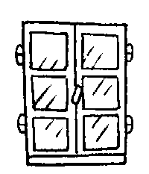 | - Une fenêtra  - Une fanêtre  - Une fenêtre  - Une fenêstre |  |  | - Un garagiste  - Un jardinier  - Un instituteur  - Un plombier

3./ Sépare les mots et recopie correctement la phrase :

Lavieilleposelagalettesurlereborddelafenêtre.
La vieille pose la galette sur le rebord de la fenêtre.

Lagalettetombedanslejardin.
La galette tombe dan$ le jardin.

